29.09.2013. UA1CEG/p в лесах-полях с трансивером прямого преобразования «Приятель-8».
(3 ватта, диполь, +3 и постоянно дождь…)

Почти весь сентябрь погода была великолепной. Буквально за сутки погода резко ухудшилась, синоптики оценили погоду, как: «погода последней декады октября».
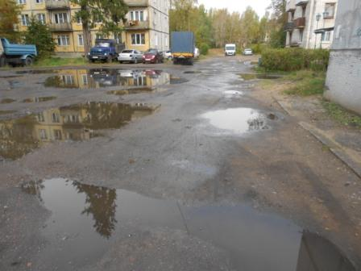

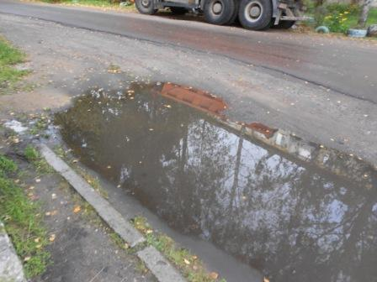
Сегодня, как и вчера и позавчера и…, постоянно дождь, с перерывами не более 10 минут.
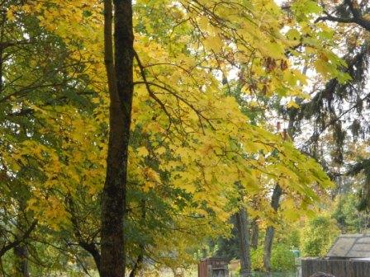

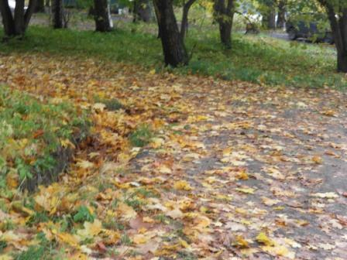

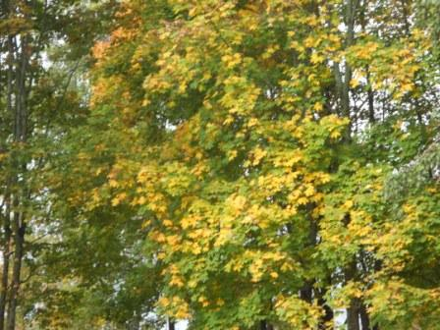

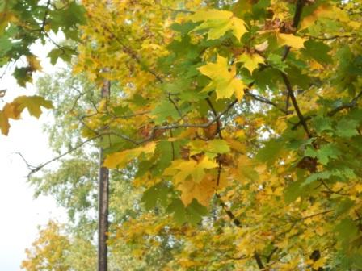

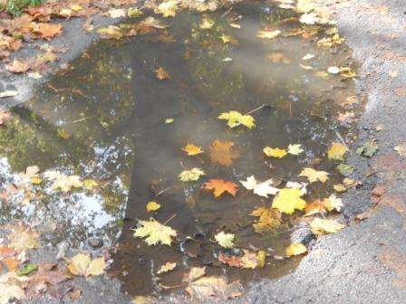
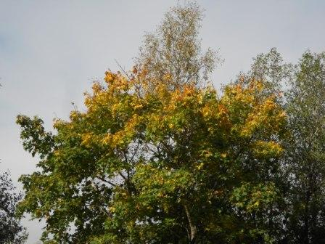

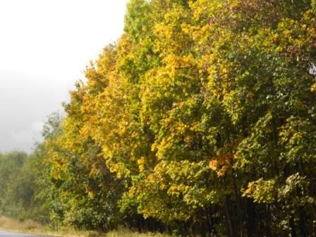

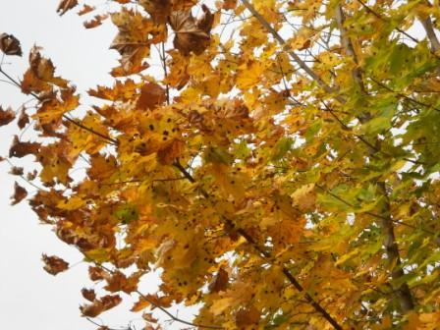

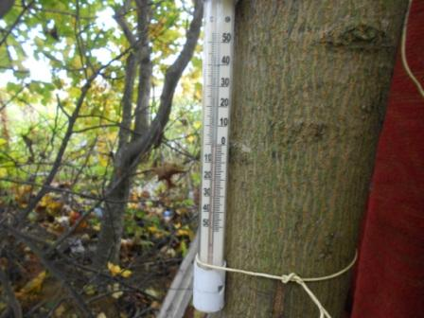
+3 градуса жары… Но, дождь добросовестно охлаждает температуру.
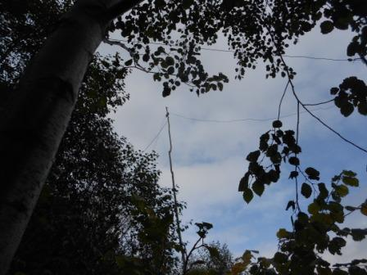

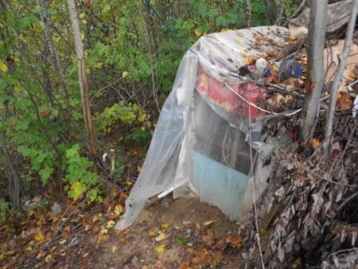
Забираюсь в вигвам, что-то нет энтузиазма работать в эфире под дождём.
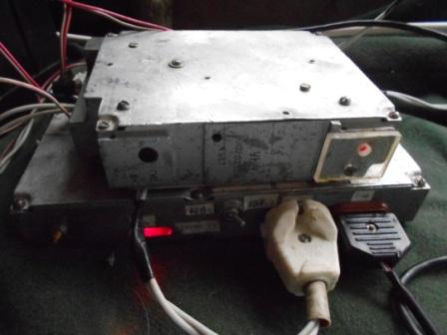
Трансивер прямого преобразования «Приятель-8»

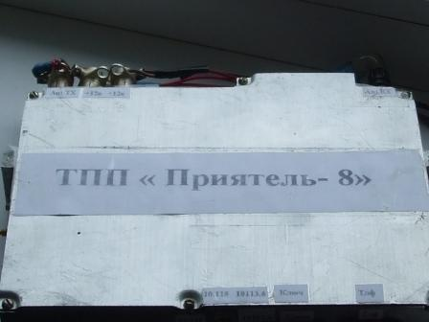
Самый парадный вид этого трансивера- 2010 год…

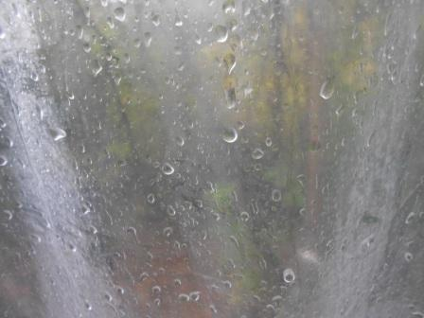

Начинаю работать в эфире, под шум дождя.
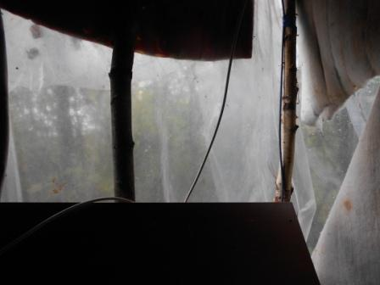
Вид сквозь плёнку на мокрые деревья, поливаемые дождём.
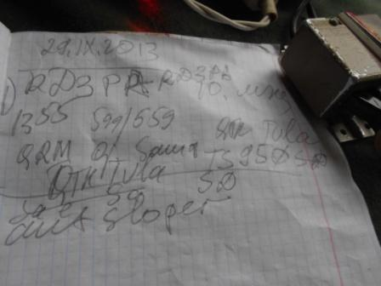
Есть и первая связь, я, на радостях, чуть не записал позывной Евгения, RX3PR, т.к. были солидный QRM от IOTA станции…
Передал через Александра привет RZ3PJ (ex UA1CEA) Юрию и Евгению, надеюсь помехи не помешали Александру принять мой слабый QRP/p сигнал.
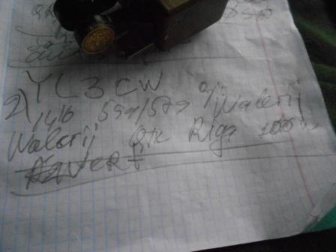
Эта связь прошла без особых помех, прекрасно побеседовали.
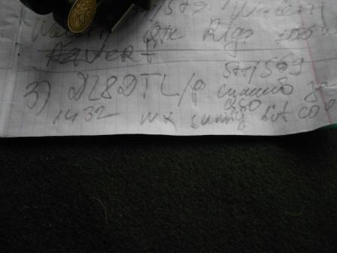

Очень ценная, во всяком случае по моим критериям, двухсторонняя связь в полевых условиях.
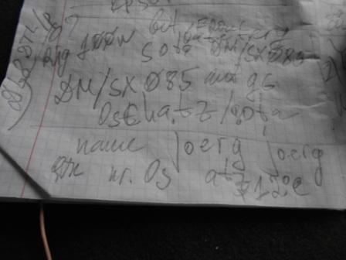

Joerg передал: SOTA DM/SX085 и, разумеется, несколько фраз по- русски. Я тоже применил свои, хотя и не такие уж высокие знания в немецком. Отличная связь!
12 градусов у них, жара! Что я и сказал Joerg(у).
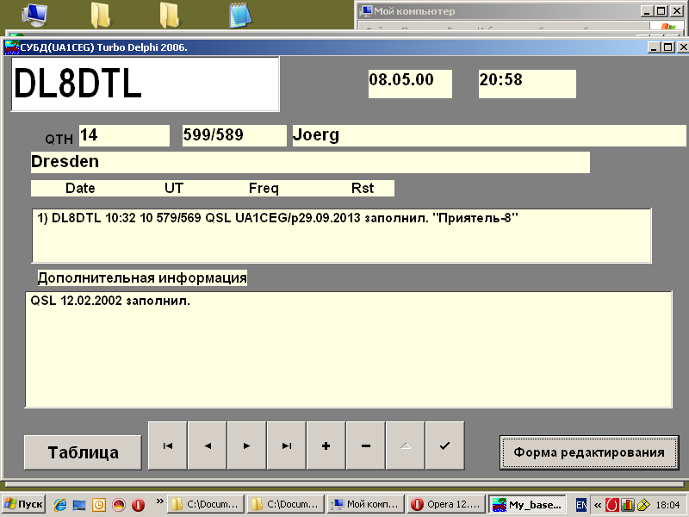

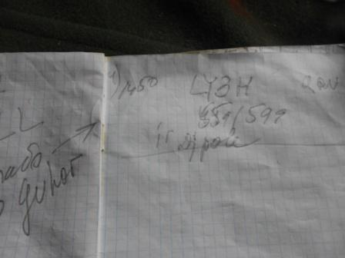
LY3H проходил на уровне шумов, только и уловил я: RST и диполь… А мне рапорт 599.
Интересно бы узнать подробности!
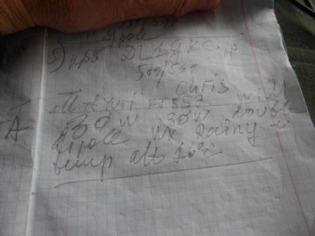
Ещё великолепная двухсторонняя связь в полевых условиях!
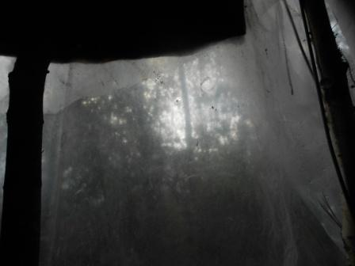
Просветлело, дождь перестал, экспедиция прошла успешно, нужно уходить. Дождь перестал не на долго!
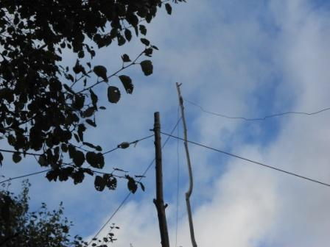
Диполь на 21 мГц и, на втором плане, диполь на 10мГц.
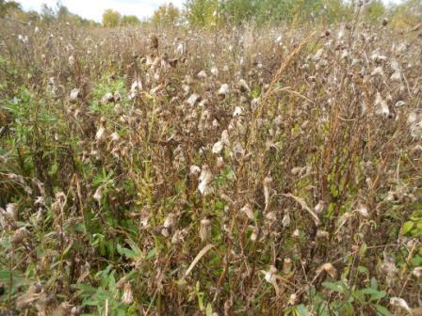
Маршрут выбираю удлинённый, нужно и прогуляться.

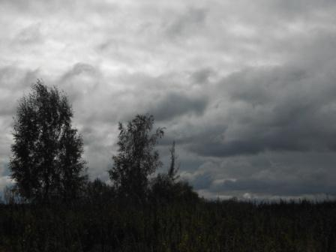
Бросив взгляд на небо, непроизвольно с прогулочного шага перехожу на ускоренно- деловой!

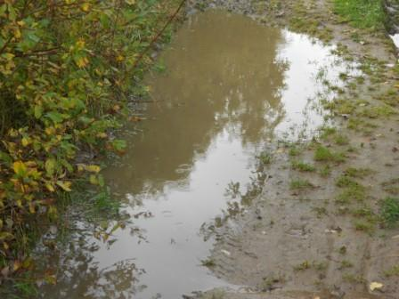
Дождь начал моросить.
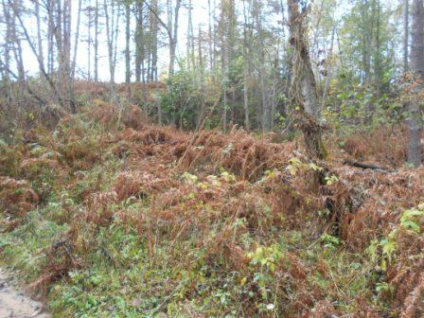

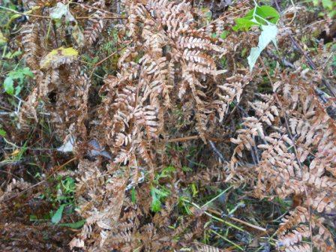

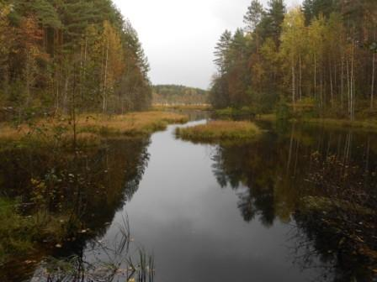

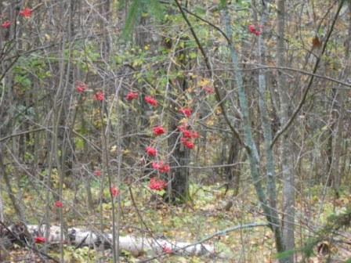

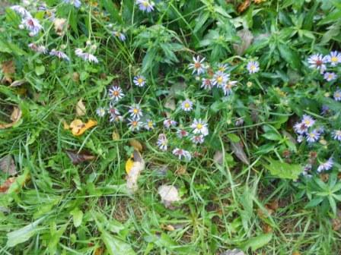

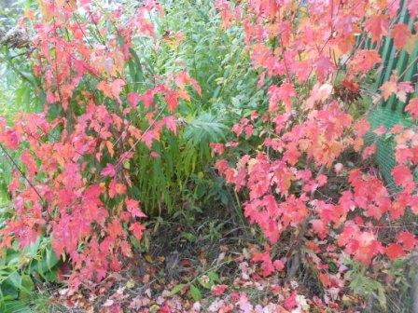

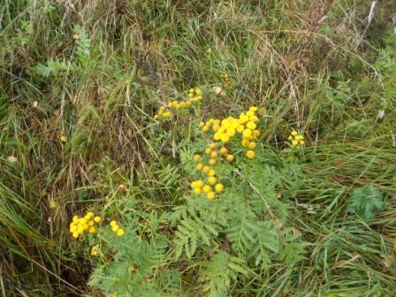

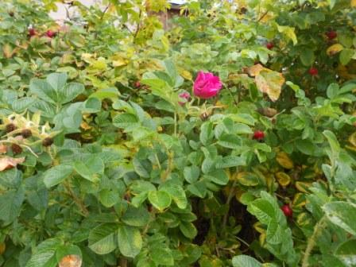

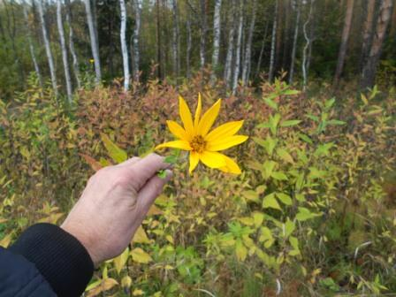

Цветок я не срывал, просто наклонил.

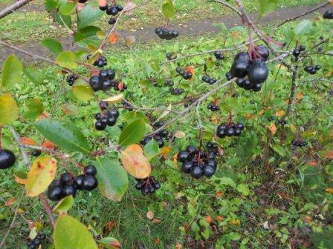

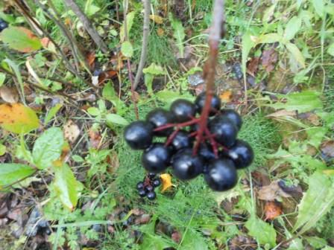
Черноплодная рябина. Кислющая-я-я…
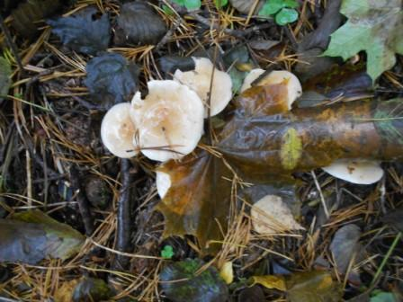

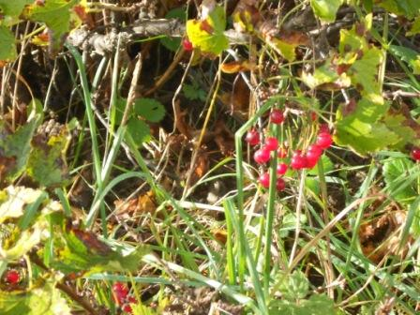

Смородина. Ещё некоторое количество ягод на ветках.

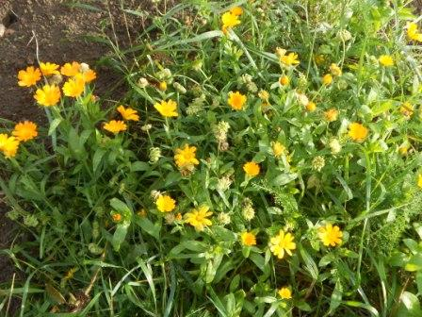

Календула, в быту- «ноготки».

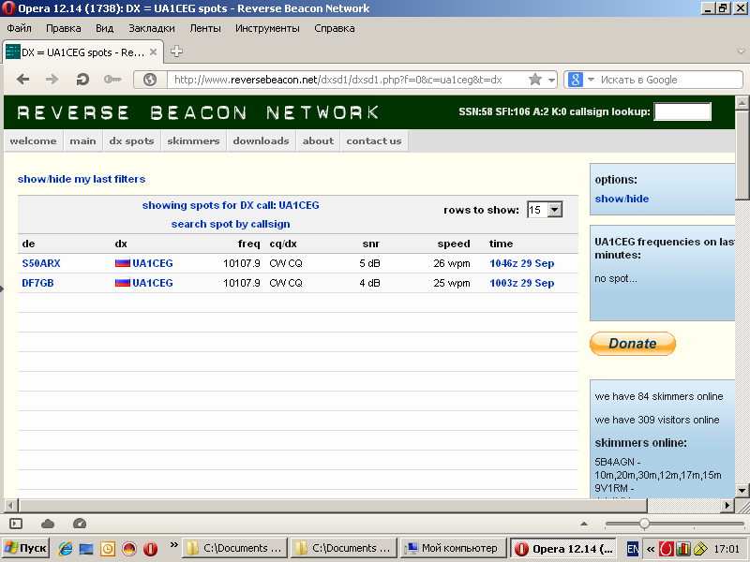
Скиммеры меня сегодня увидели.

До встречи в эфире!

73! UA1CEG Юрий Александров, д.Гарболово. Ленинградской области, Всеволожского района.

LO23, KP50FI.

Сайт: www.ua1ceg.club72.su
зеркало: www.ua1ceg.ru

